Vælgeradfærdsteorier/hypoteser i praksis
På baggrund af sidste lektion, skal I lave nedenstående opgave. Fik man ikke udfyldt skemaet fra sidste lektion, så kan man finde dem i pdf’en ”Byrådet – vælgeradfærd” under dagens lektion.
- Vælgernes politiske dagsorden
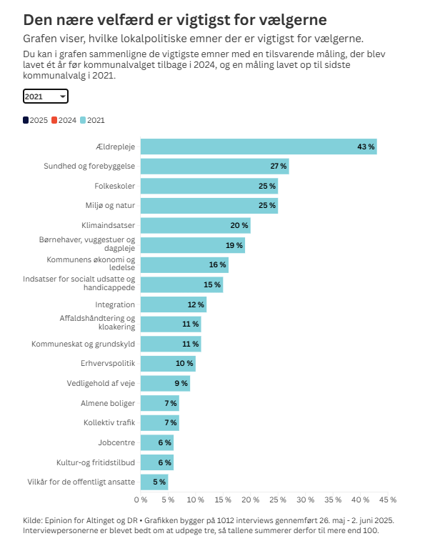
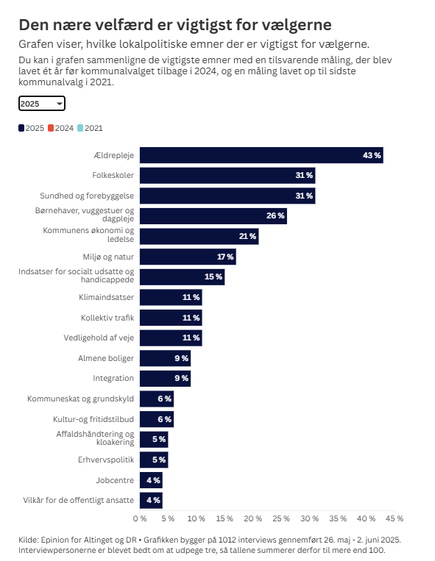
  - Ændringer i vælgernes politiske dagsorden

  - Forskelle i politisk dagsorden på tværs af kommuner
    - Gå ind på følgende link: https://www.dr.dk/nyheder/politik/kommunalvalg/danskerne-skal-til-kommunalvalg-se-hvilke-emner-vaelgerne-gaar-mest-op-i
    - Undersøg hvilke emner, der er vigtige i hhv. Aalborg, København, Langeland kommune (+ to valgfrie kommuner), og forklar dette vha. vælgeradfærdsteorierne.

